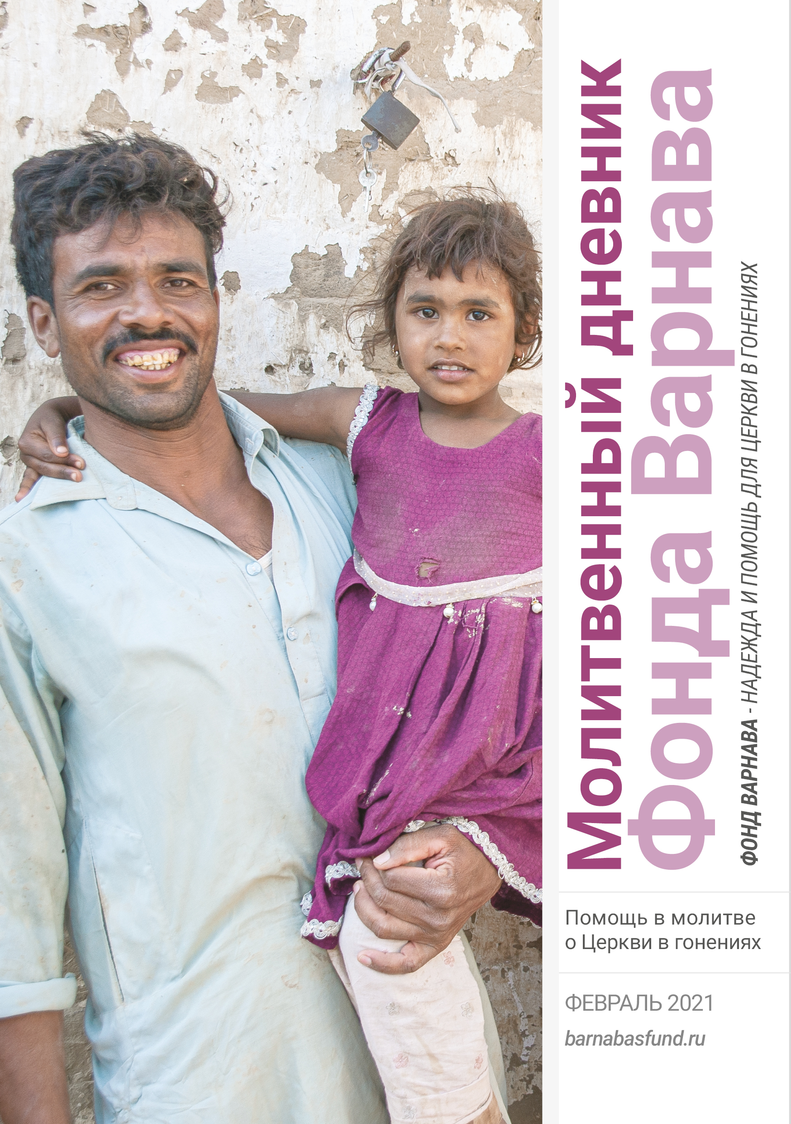МОЛИТВЕННЫЙ ДНЕВНИК
ФЕВРАЛЬ-2021

Благодарим вас за молитвы о наших братьях и сестрах во Христе, переживающих гонения, ваша поддержка очень важна для них. Порой мы вынуждены изменять или опускать их имена из соображений безопасности, и у нас есть всего несколько страниц, чтобы рассказать вам о них. Но Господь знает тех людей и те места, о которых мы молимся. Необязательно ограничиваться словами, в которых выражены молитвенные нужды, молитесь так, как побуждает вас Господь. Каждое воскресенье мы публикуем молитву для примера, вы также можете молиться своими словами.

Понедельник 1 февраля Осенью прошлого года Фонд Варнава запустил новый проект под названием Barnabas Today. Это новый веб-сайт с духовно-назидательным контентом для наставления и ободрения верующих, сталкивающихся с давлением и разного рода трудностями. В размещении ресурсов приоритет отдается материалам, созданным нашими братьями и сестрами, живущими в условиях бедности и гонений: проповеди, изучение Писания, ежедневные чтения и размышления, написанные христианами из среды огненной печи, верующими, которые действительно знают, что значит страдать за Христа, и могут поделиться с другими своим опытом и словом ободрения. Сайт уже доступен на нескольких языках: урду, русском (barnabastoday.com/ru), китайском и португальском. Молитесь о том, чтобы этот новый ресурс стал для многих христиан источником ободрения и вдохновения, чтобы размещенный там материал касался их сердец, питал разум и укреплял душу.

Вторник 2 февраля Когда в прошлом году на территории Нагорного Карабаха в течение шести недель имели место вооруженные столкновения, больше половины населения бежало в Армению. Армянский народ живет очень бедно, и ему очень тяжело дается борьба с пандемией коронавируса. И тем не менее многие открыли свои дома, чтобы принять беженцев из Карабаха — знакомых и незнакомых. Фонд Варнава направил продовольственную помощь, а также зимнюю одежду для детей этих новоприбывших семей. Больницы в Армении быстро наполнились ранеными, поступающими из зоны конфликта, из-за чего заболевшим коронавирусом пришлось лечиться дома. Молитесь о страдающем армянском народ, чтобы сердца их наполнил мир Божий и утешение от Господа, и да восполнит Бог все их насущные нужды.

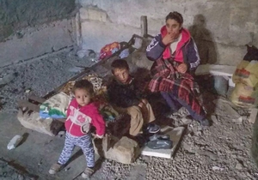
Дети и женщины в Армении укрываются во время обстрелов в подвале, Нагорный Карабах

Среда 3 февраля Шесть человек были убиты и трое серьезно ранены 5 октября в селении Веренг, штат Плато, Нигерия, когда боевики фулани, вооруженные огнестрельным оружием и одетые в полицейскую форму, напали на эту христианскую деревню. Очевидцы рассказывают, что нападавшие выявили, поймали и убили старосту деревни Чунъяна Мвадкона. Деревня Веренг постоянно подвергается нападениям, там уже были убиты как минимум 30 жителей. Молитесь о том, чтобы власти Нигерии применяли меры по сдерживанию и прекращению антихристианского насилия.

Четверг 4 февраля Северный Мозамбик страдает от насилия исламистов последние три года. Преследуются христиане, умеренные мусульмане и все, кто не принимает идеологию джихадистов. Тысячи мирных жителей в отчаянии бегут в поисках безопасности. Одни прячутся в зарослях, другие на христианских миссионерских станциях, третьи — на небольших прибрежных островах. А кто-то берет лодки и переправляется в Пембу, местный районный центр, находящийся в ста километрах. Нападающие, как правило, обезглавливают своих жертв и разрубают их тела на части. Пожалуйста, молитесь о том, чтобы эти люди, творящие такое зло, сами ужаснулись своим делам и обратились к Князю мира.

Пятница 5 февраля “Когда они нас поймали, то отделили христиан и других немусульман”, — пишет Мани, христианин с севера Мозамбика, один из многих, кому Фонд Варнава оказал продовольственную помощь после нападения исламских террористов. Мани вырос в окружении мусульман и поэтому смог правильно ответить на вопросы об исламе, которые задавали террористы. Но другие захваченные не знали ответов. “Нам пришлось наблюдать, как обезглавливают христиан и других немусульман. Затем оттуда нас повели в мечеть, чтобы проверить наше знание ислама”. Несколько дней спустя один террорист посоветовал Мани бежать и даже отвел его к зарослям, чтобы тот мог скрыться. В конце концов Мани добрался до своей деревни, но обнаружил, что там все сожжено. Пожалуйста, молитесь о нем. Насколько нам известно, он нашел свою дочь, но продолжает искать жену, которую не видел со дня нападения.

Суббота 6 февраля Несмотря на то, что гонения усиливаются во многих странах, Северная Корея остается, пожалуй, самым опасным местом в мире для христиан. Пожалуйста, молитесь о наших верных братьях и сестрах, которые каждый день живут, рискуя за свою веру подвергнуться публичной казни или отправиться в ужасные трудовые лагеря, в суровых условиях которых они могут умереть. Молитесь о том, чтобы Бог даровал им милость каждую минуту взирать на Иисуса и на то, что невидимо и вечно (Евреям 12:2; 2 Коринфянам 4:8).

Воскресенье 7 февраля Отец Небесный, мы славим Тебя за чудесный рост Церкви Твоей в Китае, за мужество и стойкость народа Твоего там, который сталкивается с различными преследованиями, но продолжает твердо хранить веру. Да будут сердца их наполнены каждый день любовью, радостью и надеждой. И пусть их присутствие приносит мир и гармонию в окружающее их общество, чтобы они сияли, подобно звездам в небе, твердо храня Слово жизни (Филиппийцам 2:16), пусть их жизнь принесет обильный плод ради Царствия Твоего, и да будут они яркими свидетелями Господа Иисуса Христа, во имя Которого мы молимся.

Понедельник 8 февраля В Китае власти лишают положенных социальных пособий беспомощных христиан — инвалидов и пожилых, требуя, чтобы они сперва отреклись от своей веры. На рабочих местах христиане тоже подвергаются давлению, они вынуждены скрывать свою веру из-за системы социального кредита, введенной по всей стране. Низкие баллы будут говорить об их “неблагонадежности”, что повлияет также и на их работодателей. Согласно политике этой системы, человек, которого однажды сочли неблагонадежным, навсегда теряет свой статус и подвергается постоянным ограничениям. Один из пасторов в Китае просит: “Пожалуйста, молитесь, чтобы вопреки ожиданиям властей верующие стабильно получали высокие баллы … и чтобы эта система не использовалась в качестве оружия против них”.

Вторник 9 февраля Власти Китая также начали вводить строгий запрет на печать христианской и другой религиозной литературы. Владельцам и работникам типографий, издательств и даже копировальных центров угрожают большими штрафами, закрытием и лишением свободы. Отправка таких материалов почтой запрещена, как и любых других книг, не прошедших проверку. Благодарите Бога, что Дух Его дышит, где хочет, и никакие человеческие усилия и ограничения не могут Его остановить. Молитесь о том, чтобы Он продолжал трудиться в Китае, привлекая еще многие души к Господу Иисусу (Иоанна 3:5-9).

Среда 10 февраля 10 октября две христианские семьи отказались отречься от веры и за это были изгнаны из своей деревни Пасинг-Канг, провинция Сараван, Лаос. Власти деревни запретили остальным жителям, будь то родственники или члены церкви, оказывать им помощь. Семеро христиан, изгнанные из своих домов, укрылись в хижине в лесу неподалеку, не имея ни еды, ни одеял, ни сменной одежды. Подобное обращение христиане в сельских районах Лаоса испытывают на себе нередко. Молитесь об этих христианах, чтобы благодать Божья поддерживала их и даже свои страдания они принимали с великой радостью (Иакова 1:2-4).

Четверг 11 февраля Больше года назад в Лаосе был принят “Закон о Евангельской церкви”. Он дарует христианам Лаоса право совершать богослужения и проповедовать, а также поддерживать контакты с другими христианами за пределами страны. Однако при этом церкви должны соблюдать и другие законы Лаоса и находиться на самофинансировании. Больше всего этот закон был необходим для сельских регионов страны, так как в больших городах христиане не страдают от притеснений. Но потребовалось много времени, чтобы законы начали соблюдаться в сельских районах, где христиане много страдают от гонений. Например, их дома разрушают. Чтобы рассказать сельским жителям о новом законе, в прошлом году проводилось множество семинаров. Молитесь о том, чтобы в 2021 году наступили реальные перемены, чтобы права и свободы христиан признавались и поддерживались по всей стране.

Пятница 12 февраля Благодарите Господа за досрочное освобождение из тюрьмы пастора А Дао во Вьетнаме, который отбыл в тюрьме четыре года из пяти. Он сам из народности монтаньяров, которые живут в основном в Центральном Нагорье и десятилетиями страдают за свою христианскую веру. Пастора А Дао посадили в тюрьму, потому что он призывал к религиозной свободе для монтаньяров. Молитесь, чтобы Господь помог ему оправиться от пережитого, а также благословил, укрепил и направил на дальнейшее служение.

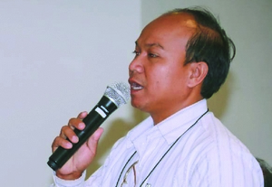
Пастор А Дао, освобожденный из тюрьмы

Суббота 13 февраля Всеобщие выборы, проходившие в Мьянме 8 ноября, выиграла правящая партия “Национальная лига за демократию”, возглавляемая Аун Сан Су Чжи. Эта партия заявила, что собирается сформировать правительство национального единства и пригласит к сотрудничеству партии этнических меньшинств. Когда партия победила на прошлых выборах в 2015 году, такого заявления она не делала. Это очень многое значит для христиан Мьянмы, большинство из которых принадлежат небирманским этническим меньшинствам. Многое значит это и для мусульман рохинджа. Все эти этнические и религиозные меньшинства страдают от сильных гонений. Молитесь о том, чтобы новое правительство Мьянмы положило конец этим преследованиям.

Воскресенье 14 февраля Господь Иисус, в мире мигрантов и беженцев, где из-за вражды, бедности и природных бедствий миллионы людей вынуждены срываться с места и бежать в поисках убежища, мы особенно молим Тебя о христианах, ставших беженцами из-за гонений и террора. Без крова над головой, нежеланные и обездоленные, да найдут они надежду и утешение в том, что и Ты со Своими родителями бежал от опасности, когда был младенцем, и в Своем земном служении не имел ничего, даже где приклонить голову. Наполни их Своим исцеляющим миром, особенно тех, кто становился беженцем уже неоднократно. Утешь их осознанием того, что их вечное жительство — на небесах (Филиппийцам 3:20)

Понедельник 15 февраля “Теперь наша радость совершенна”, — сказала одна христианка в Египте. Двое ее сыновей были обезглавлены террористами ИГИЛ в феврале 2015 года в Ливии. Тогда кроме них исламисты убили еще 18 других христиан Египта, поехавших на заработки в Ливию, а также одного христианина из Ганы. Сегодня христиане Египта вспоминают годовщину их мученической смерти. Все жертвы были лишены жизни, потому что были христианами и отказались принять ислам. Их тела были обнаружены только в 2017 году. Тогда останки христиан Египта были перевезены в Египет, а семью Мэтью, христианина из Ганы, никак не получалось найти. Христиане Египта попросили разрешения похоронить его вместе с двадцатью мучениками из Египта, и так и было сделано. Именно после этого христианка, похоронившая двух своих сыновей, произнесла эти слова. Благодарите Господа за веру христиан Египта, которые почитают смерть за Господа величайшим даром и привилегией.

Вторник 16 февраля Из-за пандемии коронавируса всеобщие выборы в Иордании показали очень низкую явку, а сразу после них был введен полный карантин на четыре дня. Партия “Фронт исламского действия” (связанная с “Братьями-мусульманами”), имевшая 15 мест, получила всего 10 (из 130 в нижней палата парламента) и заявила, что система подсчета голосов была нечестной. На этот раз не было избрано ни одной женщины, хотя для них зарезервировано 15 мест. Христиане получили большую квоту в девять мест, и три места были зарезервированы для чеченцев и черкесов. Молитесь о короле Абдулле II, который удерживает большую политическую власть в королевстве, назначая правительство и всех 65 членов верхней палаты. Молитесь также о христианах в парламенте Иордании, чтобы они были солью и светом, а также благословением для своей страны.

Среда 17 февраля К середине января численность американских войск в Афганистане должна была сократиться примерно вдвое. Многие наблюдатели опасаются, что это решение может привести к новой эскалации насилия в регионе. В течение всего так называемого мирного процесса продолжались нападения боевиков «Талибана» на правительственные объекты. Пожалуйста, молитесь о правосудии и мире в этой истерзанной войной стране. Молитесь также о защите верующих в Афганистане (выходцев из ислама): чем меньше в стране закона и порядка, тем более они беззащитны.

Четверг 18 февраля На референдуме, состоявшемся 1 ноября в Алжире, голоса были отданы за внесение ряда изменений в конституцию, которые уже были ранее одобрены Советом министров, а также верхней и нижней палатами парламента. Эти поправки отменяют гарантии “свободы совести”, оставляя только “свободу убеждений” и “свободу поклонения”, хотя последнее имеет свои ограничения для немусульман, что регулируется другими законами. Отмена “свободы совести” вызывает беспокойство, учитывая, что речь идет о стране, где большинство местных христиан — это бывшие мусульмане и их дети. На сегодняшний день в Алжире нет закона, который запрещал бы гражданам выбирать или менять свою веру. Как написал в Фонд Варнава один из пасторов алжирской церкви, он надеется, что Бог поднимет мудрых служителей, через которых Он поможет христианам Алжира жить в мире в ожидании возвращения Христа. Пожалуйста, молитесь об этом.

Пятница 19 февраля Бедные христиане из племенного населения Бангладеш нередко соглашаются отправить своих детей на обучение, думая, что это даст им лучшее будущее. На эту же удочку попадаются и бедные семьи индуистов и буддистов. В итоге дети попадают в исламские медресе, где их принудительно обращают в ислам. Молитесь о властях Бангладеш, чтобы они пресекли эту “контрабанду” детей. Молитесь также о родителях, чтобы они понимали подлинные намерения мусульман, которые ходят по домам, предлагая это под видом “помощи” нуждающимся семьям.

Суббота 20 февраля Благодарите Господа за многих христиан народности фулани в Буркина-Фасо и молитесь об их защите. Будучи выходцами из ислама, христиане фулани — особенно те, кто активно проповедует евангелие, — являются мишенью для ревностных мусульман фулани. Местные легко узнают в них фулани по их внешности. Молитесь о том, чтобы христиан в народности фулани становилось больше и чтобы Бог хранил наших братьев и сестер в безопасности.

Воскресенье 21 февраля Господи, наша скала, наша крепость, твердыня и прибежище, избавитель наш (Псалом 17:2-3), мы молимся сегодня о христианах, страдающих от насилия и несправедливости за веру в Сына Твоего Иисуса Христа. Будь их убежищем, щитом и твердыней. Если будет на то воля Твоя, защити их от умышляющих злое и спаси от врагов. Если же Ты допустишь им пройти через тяжелые страдания, молим, укрепи их и помоги все перенести. Какие бы скорби ни встретились им на пути, наполни сердца их миром, который превыше всякого ума (Филиппийцам 4:7). Да отвечают они на все это любовью и прощением, и пусть через это прославится наш Спаситель Господь Иисус Христос, Который был предан, оклеветан и распят и во имя Которого мы молимся.

Понедельник 22 февраля В октябре власти Камеруна закрыли 62 школы в Крайнесеверном регионе, чтобы защитить учеников и преподавателей от постоянных нападений боевиков «Боко харам», база которых находится в нигерийском штате Борно, недалеко от границы с Камеруном. За предыдущие два месяца боевики подожгли как минимум 13 школ, но большинство нападений в Камеруне в прошлом году было совершено с участием смертников, в роли которых выступали в основном женщины и дети. Тысячи детей стали переселенцами в Камеруне. Теперь, когда школы закрылись, у некоторые из них новые учителя – из камерунской армии. Нигерийские дети подрывают себя, чтобы убить других, а камерунские дети вынуждены покидать свои дома и бежать в другие районы и учиться у солдат. Молитесь, чтобы Бог, прекращающий брани до конца земли, принес мир и исцеление на эту страдающую землю и изменил жизнь всех этих детей (Псалом 46:9).

Вторник 23 февраля Хотя Чад и светское государство, но в его политике доминируют мусульмане, составляющие в этой стране большинство. Они доминируют и в вооруженных силах, и на государственной службе, и в сфере бизнеса. Дискриминация против христиан — обычное дело в Чаде, где мусульмане издавна притесняли христиан и других, не исповедующих ислам, нападая на них и захватывая в качестве рабов. Во времена колониализма превосходство мусульман укрепилось. В результате христиане стали самым бедным слоем общества, необразованным и эксплуатируемым. Из-за своей бедности они особенно сильно пострадали от нескольких природных бедствий, обрушившихся на Чад в прошлом году, включая эпидемию коронавируса, кори, менингита, чикунгуньи, полиомиелита и холеры, это не считая засухи и наводнений. Молитесь о христианах Чада, чтобы они были сильны и едины в Господе.

Среда 24 февраля Коммунистическая партия Китая установила камеры с системой распознавания лиц в более чем 50 церквях, принадлежащих движению трех автономий (то есть имеющих регистрацию), а также в 16 буддистских и даосских храмах в округе Поян, провинция Цзянси. В округе Поян проживает много христиан. Как только в церкви появляется новый человек, тут же приезжает полиция, чтобы установить его личность. Камеры также фиксируют содержание проповедей. Обеспокоенные служители нанимают охранников, которые после богослужений разгоняют собирающихся в группы христиан, боясь, что верующие, которые желают пообщаться после богослужения, могут сказать что-нибудь против правительства и это попадет на камеры. Система слежения набирает в Китае большие обороты. Молитесь о христианах в этой стране, чтобы они не поддавались страху, но вели себя мужественно и поступали мудро.

Четверг 25 февраля Во время нападения террористов 30 октября по меньшей мере 21 человек был убит в деревне Лисаса в провинции Северное Киву, Демократическая республика Конго. В числе жертв 15 женщин. Некоторые жители были схвачены боевиками. Также исламисты разграбили медицинский центр, осквернили церковь и сожгли несколько домов. Всего за несколько дней до этого джихадисты совершили нападение на деревню Баети в той же провинции Северное Киву, где они убили по меньшей мере 18 человек. Там они сожгли церковь и несколько домов. По всей видимости, это дело рук исламистской группировки «Объединенные демократические силы» из соседней Уганды. Молитесь о жителях провинции Северное Киву и соседней провинции Итури. Большинство из проживающих там — христиане, которые за последние два года много пострадали от террористов: 1,105 человек были убиты. Да обретут они благодать и силу следовать Господней заповеди прощать своих гонителей и молиться о них (Матфея 5:44).

Пятница 26 февраля После пяти месяцев перерыва из-за кризиса пандемии комитет, рассматривающий вопрос лицензирования церковных зданий в Египте, возобновил свою работу и выдал 100 новых лицензий. Это уже 17-й по счету пакет лицензий, выданных после принятия в сентябре 2016 года нового закона, направленного на облегчение процесса регистрации церквей. Благодарите Господа и молитесь, чтобы вскоре были рассмотрены и одобрены еще 1,992 заявки. Пока их не выдадут, проведение богослужений в этих зданиях запрещено законом.

Суббота 27 февраля Эритрейские христиане, ищущие убежище в Израиле, настолько обособлены и отрезаны от общения из-за незнания языка и культуры, что многие первое время не знали о пандемии коронавируса и не понимали, какие меры безопасности следует принимать. Большинство работали на низкооплачиваемой работе в ресторанах и отелях, и с началом пандемии потеряли работу. Были, правда, и хорошие новости: 23 апреля Верховный суд Израиля отменил закон о депозитах, согласно которому работодатели должны были удерживать дополнительные 20% заработка у тех, кто претендует на статус беженца, и перечислять эти средства на отдельный счет, которым люди смогут воспользоваться только в том случае, если согласятся добровольно покинуть Израиль. Фонд Варнава продолжает поддерживать самых нуждающихся, в том числе тех, кто стал жертвой пыток в эритрейских тюрьмах или попал в руки торговцев людьми, а также инвалидов. Молитесь о властях Израиля, чтобы Господь продолжал смягчать их сердца в отношении христиан Эритреи, которые бежали, спасаясь от жестоких гонений у себя на родине и надеясь найти безопасное убежище в Израиле.

Воскресенье 28 февраля О, Господь Иисус, призывавший маленьких детей к Себе (Луки 18:16), мы приносим Тебе на руках молитвы детей из христианских семей, переживающих гонения, а также детей, которые приняли решение следовать за Тобой несмотря на то, что их семья исповедует другую веру. Пожалуйста, будь светом на их пути, что бы их ни ожидало — бедность ли, дискриминация, трудности и противостояние, или даже насилие за имя Твое. Помоги им возрастать в вере, защити и поддержи их перед лицом опасности. Да увидят все через их жизнь пример простой веры и непоколебимой любви к Тебе.

BARNABASFUND.RU ФЕВРАЛЬ-2021

